**ĐẠI HỌC DUY TÂN**

**TRƯỜNG ĐẠI HỌC KHOA HỌC MÁY TÍNH**

**KHOA KHOA HỌC MÁY TÍNH**

----------------------------



**ĐỒ ÁN CDIO3**

***ĐỀ TÀI:***

**XÂY DỰNG CHATBOT CHO CÁ NHÂN HOẶC TỔ CHỨC**

**Giáo viên hướng dẫn: Nông Thị Hoa**

**Nhóm sinh viên thực hiện: Nahh Team**

* **Võ Hữu Được : 25211211352**
* **Nguyễn Tất Thành : 25211200057**
* **Lê Hoàng Tuấn : 25211917113**

**Lớp: K25HP – TBM1**

Đà Nẵng, thàng 4 năm 2021

**Mục lục**

**MỞ ĐẦU** 3

**1.** **Lý do chọn đề tài:** 3

**2.** **Mục đích nghiên cứu:** 3

**3.** **Đối tượng nghiên cứu:** 3

**4.** **Phương pháp nghiên cứu:** 3

**CHƯƠNG 1. Ý TƯỞNG** 4

**1.1** **Giới thiệu sơ lược bài toán:** 4

**1.2** **Giới thiệu về thuật toán DNN - Deep neural Network:** 4

**1.3** **Cấu trúc của thuật toán DNN - Deep neural Network:** 5

**1.3.1** **Lớp:** 5

**1.3.2** **Đường truyền:** 6

# **MỞ ĐẦU**

1. **Lý do chọn đề tài:**

Trong vài năm gần đây, công nghệ tự động hoá đang phát triển và được áp dụng trong nhiều lĩnh vực vì tạo nên sự đột phá, thuận tiện và hiệu quả. Có thể nói, thuật toán Mạng neuron sâu (DNN-Deep neural Network) mang đến nhiều giải pháp vượt trội so với sự tự động hoá trước đây. DNN được sử dụng hiệu quả trong hỗ trợ khách hàng trong quá trình tìm kiếm, tư vấn và báo lỗi cho doanh nghiệp.

1. **Mục đích nghiên cứu:**

Xây dựng mạng Neuron sâu để ứng dụng vào việc giao tiếp và chăm sóc với khách hàng dựa vào những thông tin mà khách hàng đưa ra.

* Hiểu được nguyên lý hoạt động của thuật toán.
* Sử dụng ngôn ngữ Python, thư viện tensorflow và một số thư viện và kỹ thuật khác để xây dựng mô hình.
* Sử dụng Spark để xây dựng mô hình big data.
* Học cách sử dụng thư viện web của Python – Django.
* Áp dụng mô hình vào bài toán thực tế.

Trên đây là 4 mục tiêu tôi muốn nghiên cứu trong khi thực hiện đề tài này.

1. **Đối tượng nghiên cứu:**

Đối tượng nghiên cứu trong đồ án này là áp dụng một mạng Neuron sâu vào việc giao tiếp và chăm sóc với khách hàng dựa vào những thông tin mà khách hàng đưa ra thông qua 1 trang mạng. Ở đây đồ án này sẽ tập trung vào cách áp dụng và phối hợp giữa web – thuật toán DNN – Spark.

1. **Phương pháp nghiên cứu:**

Dựa trên mô hình DNN thì đồ án này sẽ tiến hành cài đặt lại mạng với một số tinh chỉnh để giúp ứng dụng phản hồi lại cuộc trò chuyện với khách hàng một cách phù hợp hơn.

Ngoài ra, dựa vào thông tin mua hàng của người dùng để phân tích xem đâu là khách hàng tiềm năng và thông qua đó đánh giá chất lượng độ phổ biến của sản phẩm.

**CHƯƠNG 1. Ý TƯỞNG**

* 1. **Giới thiệu sơ lược bài toán:**

Trong đồ án này ta sẽ tiến hành xây dựng mạng neural sâu để giải quyết bài toán .do đó bài toán chúng ta có input, output và các điều kiện như sau :

Input: Dữ liệu đầu vào sẽ là các dòng text.

Ouput:

- Ứng dụng sẽ phản hồi về tất cả từ khoá nếu gõ vào ô chat lệnh #help.

- Trả về mục được chọn với cấu trúc từ khoá là @<tên từ khoá>

- Trả về thông tin của sản phẩm (nếu có) với cấu trúc là #<tên sản phẩm>

- Trả về thông tin của hãng (nếu có) với cấu trúc là $<tên hãng>

- Trả về thông tin của loại sản phẩm (nếu có) với cấu trúc là %<tên loại sản phẩm>.

* 1. **Giới thiệu về thuật toán DNN - Deep neural Network:**

Deep neural network là hệ thống cấu trúc thần kinh phức tạp gồm nhiều đơn vị neural network mà trong đó, ngoài các lớp nguồn vào (input), nguồn ra (output) thì có hơn một lớp ẩn (hidden layer). Mỗi lớp này sẽ thực hiện một kiểu phân loại và sắp xếp riêng trong một quá trình ta gọi là “phân cấp tính năng” và mỗi lớp đảm nhiệm một trọng trách riêng, output của lớp này sẽ là input của lớp sau.

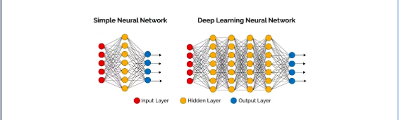

Deep Neural Network được xây dựng với mục đích mô phỏng hoạt động não bộ phức tạp của con người và được áp dụng vào nhiều lĩnh vực khác nhau, mang lại thành công và những hiệu quả đáng kinh ngạc cho con người.

Các ứng dụng phổ biến của DNN như:

***Dịch thuật:*** Phương pháp học sâu (*deep learning algorithms)* sẽ dịch các ngôn ngữ, giúp khách du lịch hay những người có nhu cầu về công việc có thể dễ dàng trao đổi, tương tác với nhau mà không cần phải chật vật như xưa.

***Phương tiện không người lái:***Nghe có vẻ viễn tưởng nhưng trên thực tế những chiếc máy bay không người lái và những xe hơi tự hành giờ đây không còn xa lạ với đời sống của chúng ta. Nhờ *deep learning,*sau khi các thuật toán tiếp nhận và xử lý các bộ dữ liệu sẽ có khả năng hành động giống như con người, “nhìn” được thực tế đường đi, di chuyển, dừng lại hay tránh các xe khác.

***Trợ lý ảo & các dịch vụ chatbots/bots:***Các nhà cung cấp dịch vụ trực tuyến giờ đây thường dùng các trợ lý ảo hay các dịch vụ chatbots, bots để chăm sóc khách hàng. Việc này không chỉ mang lại hiệu quả về chi phí mà còn nâng cao được năng suất nhờ vào số lượng câu hỏi được giải đáp cũng như tốc độ phản hồi tăng lên nhanh chóng.

***Y học:***Thông qua phương pháp *deep learning*và công nghệ *deep neural network,*bệnh nhân giờ đây được chẩn đoán, kê đơn một cách nhanh chóng và chính xác hơn. Các công ty, tổ chức trong lĩnh vực y tế ngày càng đầu tư nhiều vào loại hình công nghệ này nhằm giảm tải cho các bác sĩ và giải phóng áp lực cho bệnh viện hay các cơ sở khám chữa.

***Mua sắm & Giải trí:***Sáng nay bạn đăng một bức hình đạp phải bãi “mìn” của chú cún cưng khi vừa tỉnh giấc lên Facebook thì lập tức, tối (thậm chí là chỉ vài tiếng sau) bạn sẽ thấy quảng cáo thảm chùi chân, thuốc xịt dạy cún đi vệ sinh đúng chỗ và những thứ tương tự hiện liên tục trên News Feed của mình. Đây chính là kết quả có được nhờ *Deep Learning*và công nghệ *Deep Neural Network*mà ta đang đề cập.

* 1. **Cấu trúc của thuật toán DNN - Deep neural Network:**
     1. **Lớp:**

Một **Deep Neural Network** có số lượng lớp ấn nhiều hơn.

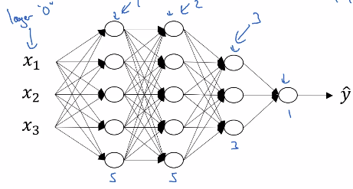

Với mạng thân trên, ta thấy các điểm như sau:

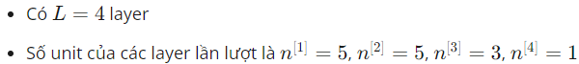

* + 1. **Đường truyền:**

